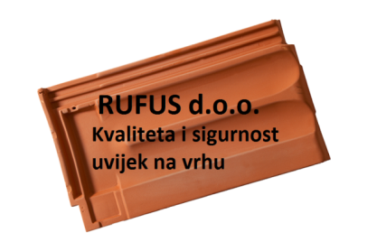
Zahvalnica 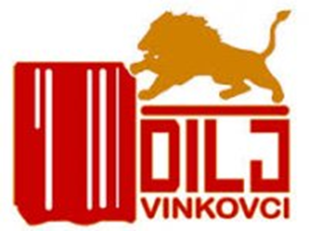

gdinu ADAMU TISUCKI i tvrtki partner DILJ VINKOVCI
na stručnoj suradnji pri realiziranju nastave VJEŽBENIČKE TVRTKE od 2015.-2017. godine
Zaposlenici vježbeničke tvrtke RUFUS d.o.o.

Voditeljica tvrtke TOP MANAGER Ravnatelj

Ika Pejanović, dipl. oec. Marija Šokčević Mato Džalto, prof.

